Rapport du groupe SB-2-GC

Sommaire :

Intro, présentation du sujet

Présentation des outils (LIUM, Whisper, Alexa)

Lancement du jeu, écran d’accueil

Mode LIUM et Fonctionnement du jeu

Mode Labyrinthe (Whisper + LIUM)

Conclusion, présentation graphique des appels de fonctions

1. Intro, présentation du sujet

Présentation du ReadMe. (Voir fichier sur git)
Présentation du sujet de base. (Voir fichier sur git)

2. Présentation des outils (LIUM, Whisper, Alexa)

Etat de l’art de LIUM.
Etat de l’art de Whisper.
Etat de l’art d’Alexa.

3. Lancement du jeu, écran d’accueil

- Interface du jeu sur l’accueil :

4. Mode LIUM et Fonctionnement du jeu

- Création du panel du jeu :

- Génération du personnage et de son fonctionnement :
L’import de l’image et l’esthétique du personnage se fait dans « Labyrinthe_Panel ». Je vais vous expliquer la mécanique qui se trouve derrière le personnage, tout d’abord le personnage a une hitbox de forme rectangle, qui est de proportion égale aux tuiles du jeu, ceci permet de positionner le personnage toujours au centre de chaque case avec une marge par rapport aux murs.
La décision sur l’orientation du personnage se fait justement ici, si nous utilisons les touches du clavier, il réagira et s’adaptera grâce à un switch, de même avec « Whisper » qui renvoie vers le personnage le mot clé et ensuite qui passera par un swich. Ainsi la prise en charge des collisions se fait aussi ici, la vérification se fait à chaque tentative de réorientation et de déplacement.
Le nombre de case à déplacer se fait par rapport aux résultats de « LIUM », il le calcul comme précisé dans la consigne : 1 case pour un homme et 2 pour une femme, le calcul est toujours adapté aux proportions de la taille des tuiles.
À la suite de ces traitements, pour éviter de devoir lancer « LIUM » à chaque fois pour le faire avancer, il pré-enregistre et met à disposition des valeurs de sauvegardes, ce sont les « steps » que vous voyez à droite de l’écran du jeu, il s’actualise à toute actions.

- Génération de la carte par lecture de texte :

- Règle du jeu et fonctionnement avec LIUM: L'utilisateur doit appuyer sur espace pour activer le micro pendant une durée définie. Chaque personne doit parler séparément pendant 20 secondes (un timer est affiché en bas de l’écran). Une fois l’enregistrement terminé un fichier wav sera crée de la durée définie et sera fusionné à un autre audio servant de base qui permet d’entraîner LIUM afin d’obtenir un résultat plus précis. Après ça, LIUM se lance est réalise une segmentation de l’audio indiquant a quel moment le locuteur parle, pendant combien de temps, son genre...
Un exemple :
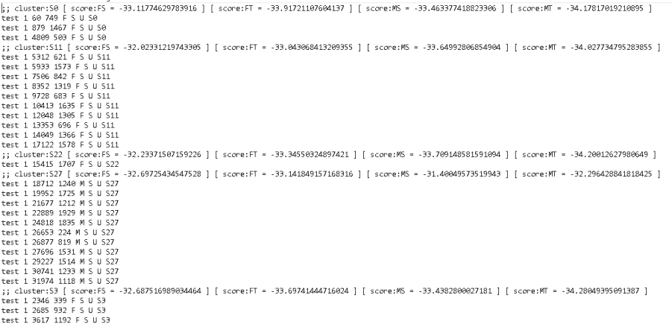
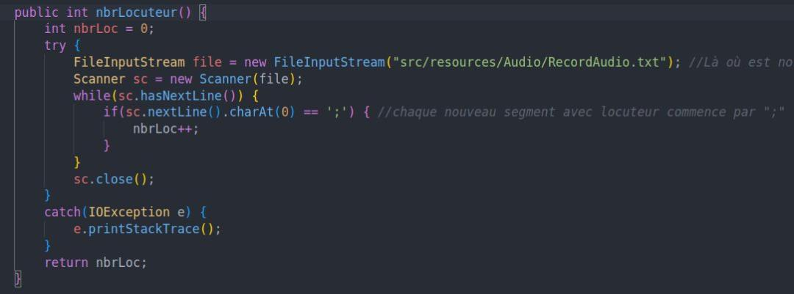
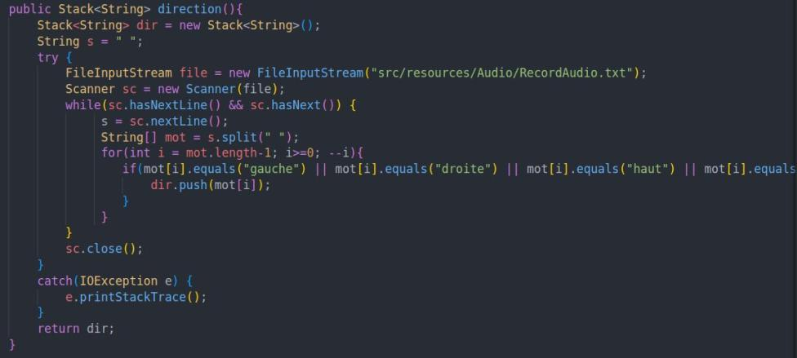
Le résultat est renvoyé dans un fichier txt qui sera lu est analysé par plusieurs fonctions. Celles ci renverront le nombre de locuteurs ainsi que le nombre d’hommes et femmes reconnus.
En ce qui concerne les règles du jeu, le nombre de pas du personnage est défini en fonction du genre : si la voix reconnue est celle d’une femme, le personnage se déplacera de deux cases. Si la voix reconnue est celle d’un homme, le personnage se déplacera d’une seule case.

5. Mode Labyrinthe (Whisper + LIUM)

-Génération aléatoire de la carte :

- Utilisation de Whisper pour les directions : Le micro se lance, afin de donner une direction au personnage il faut utiliser les indications « gauche », « droite », « haut » ou « bas » en fonction de où on veut se déplacer. (Il est préférable d’utiliser les mots dans une phrase comme par exemple : « Je veux aller à gauche » pour que ça soit plus simple pour Whisper pour reconnaître. Ensuite Whisper se lance et renvoi un fichier txt de la retranscription de ce qui a été dit, une fonction va lire dans ce fichier afin de vérifier l’existence d’une direction. Si celle si existe bien, le programme transfert la direction au personnage qui s’oriente en fonction.

6. Conclusion, présentation graphique des appels de fonctions

- Présentation d’UML du jeu :pour une meilleur compréhension du déroulement de notre jeu au niveau du code c’est a dire quel fichier est appelé a quel moment nous avons construis un UML (Unified Modeling Language).
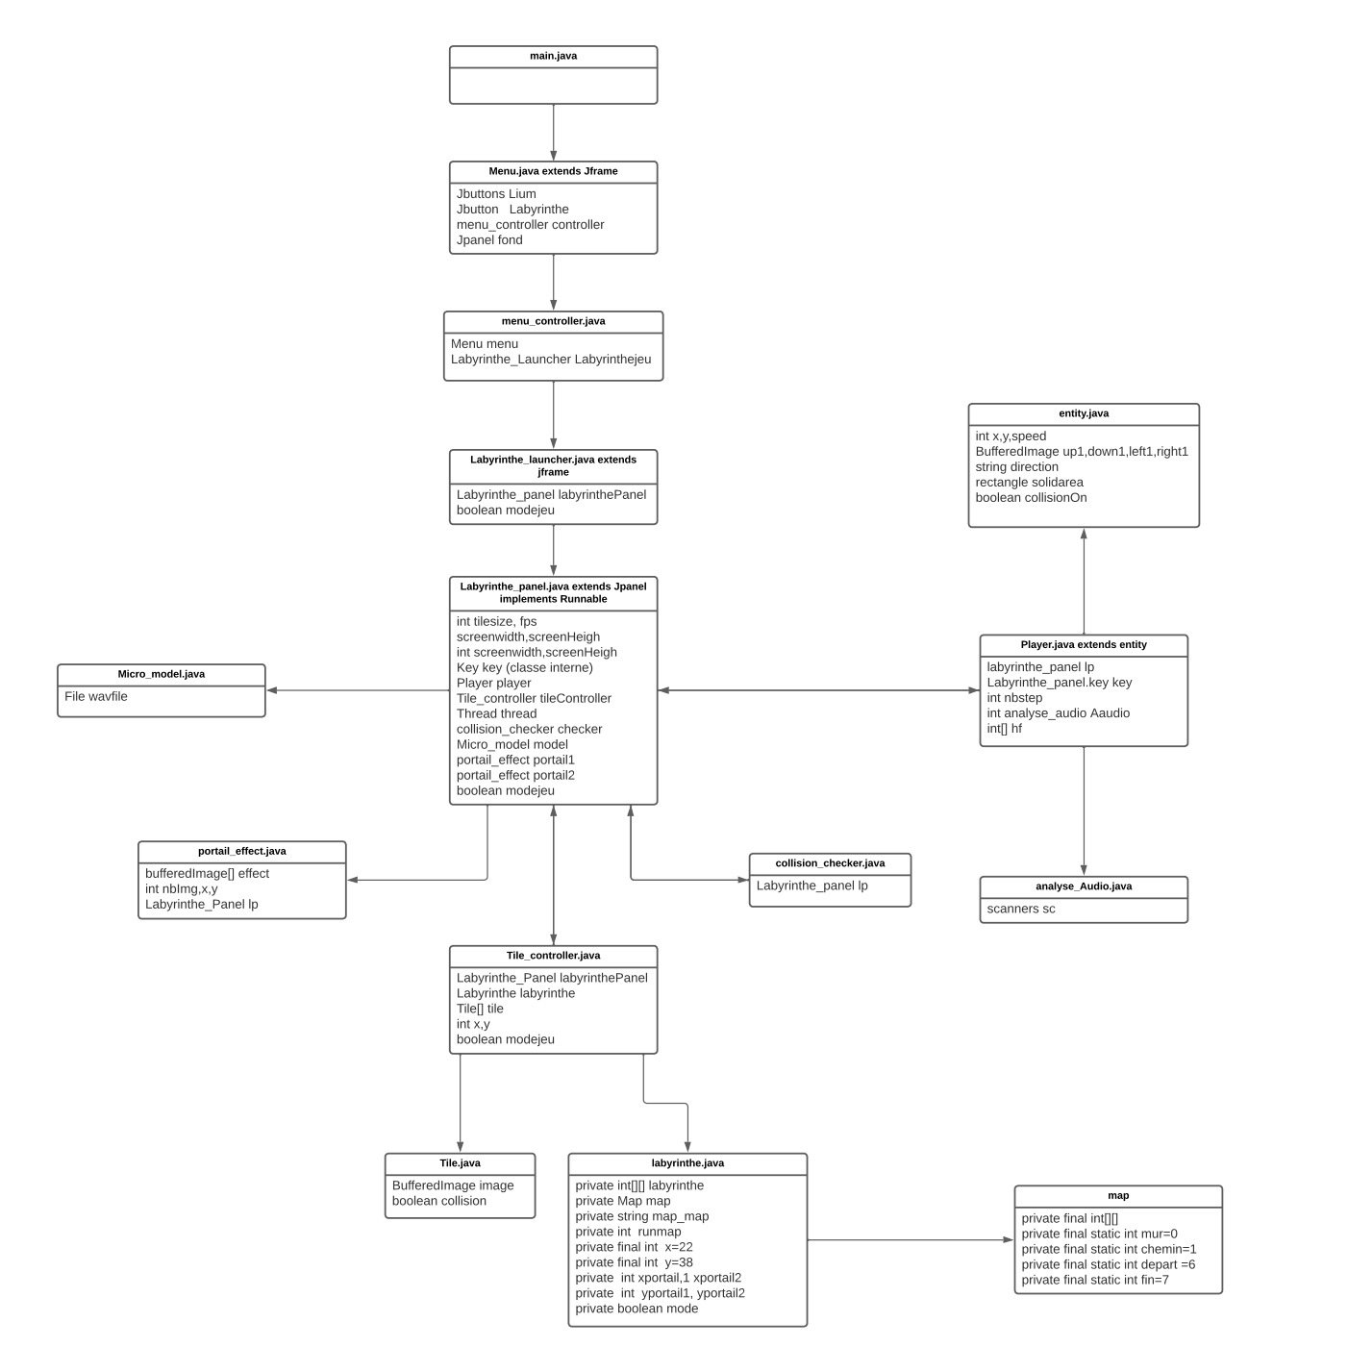

-déroulement du jeu :

l'utilisateur est en premier lieu devant le menu qui lui propose 2 choix par l'intermédiaire de deux bouttons sur un fond d'écran rappelant le théme du jeu.sur le premier bouton situé au centre, il y'a marqué lium et sur le second il est écrit labyrinthe. En fonction du bouton utilisé par l'utilisateur nous aurons deux versions différentes du jeu qui se lanceront. En effet c'est le menu_controller du code qui va réagir a l'aide d'action listener et qui va fermé le Jframe du Menu précédent et lancer les différents mode de jeux avec labyrinthe_launcher. Si l'utilisateur a appuyé sur le bouton lium du menu alors menu_controlleur créera le labyrinthe_launcher avec le boolean false ce qui donnera la version du jeux ou le personnage se meut par la voix de l'utilisateur grâce a la librairie Lium et whisper. Et quand le bouton labyrinthe est utilisé alors le labyrinthe_launcher est créé avec le boolean true et on peut le déplacer par les touches "Z" pour aller vers le haut, "Q" pour aller vers la gauche, "D" pour aller vers la droite et le "S" pour aller vers le bas. Le niveau est fait de maniére a ce le joueur se déplace jusqu'a la fin ou il y a un portail qui émménera le joueur dans la deuxiéme map prévu.
le mode de jeu avec lium lance les même labyrinthe mais le personnage se déplace avec la voix de l'utilisateur a droite, a gauche, en haut ou a droite grâce a la librairie whisper et il reconnait le nombre de personne qui parle et se déplace ou moins en fonction du genre de l'utilisateur.

-Interface du jeu :
A présent intéréssons nous plus en détail a l'interface du jeux. Labyritneh_launcher.java extend jframe et est segmenté en borderLayout(), nous avons mis 4 jpanels de sur lequel on a configuré leur background afin de les mettrent de la même couleurs que les arbres du labyrinthe pour les bordures et utiliser la méthode add pour les rajouter borderLayout.NORTH,borderLayout.SOUTH,borderLayout.EAST,borderLayout.WEST! le BorderLayout.CENTER est prévue pour le labyrinthe_Panel qui extends un JPanel et implemente Runnable.
Penchons nous sur a présent sur la matérialisation du plateau. Les tableaux sont des fichiers .txt de 38 colonnes et 22 lignes composé de 0,1,2,3,4,5 et de 6. ces numéros seront interprétés de maniére a faire la map en fonction d'eux. Une tile leur sera attribué en fonction de leur valeur. Les tiles sont des objets constitués d'une BufferedImage et d'un boolean collsion.Par la fonction getTileImage() du fichier Tile_controller.java on va pouvoir faire un tableau de tile qui va répertorié toutes les tiles possible en fonction des valeurs donc 7 tiles différents.
//screen des 7 images .png et screen de la fonction getTileImage() pour iullustrer propos
Comme nous pouvons le voir juste au dessus chaque tiles va être crée, leur attribuer une image situé dans src/ressources/labyrinthe/ et initialisé le boolean collision a true sauf Tile[1]. Le joueur se déplaceront donc sur les 1 des fichiers map.txt alors que les autres valeurs permettront d'implémenter les arbes autour du personnage et les portails de début et fin de niveau. en effet le 0 représente le haut des arbres, les 1 la galleries ou le joueur peut passer, le 2 le bas de l'arbre, le 3 le tronc de l'arbre, le 4 le haut du portail, le 5 le milieu du portail et le 6 le bas du portail.
//partie sur l'implémentation du player dans labyrinthe_panel

maintenant qu'on implémenté le labyrinthe et le héros il faut s'assurer que les collisions fonctionnent et on va s'assurer de ça a l'aide du fichier Collision_checker.java. ce fichier va nous permettre de vérifié que les dimensions du héros (ça hitbox) ne rentre jamais dans un tiles ou il n'est pas sensé aller. Elle va faire cela a l'aide de la fonction checkTile(entity e) qui va voir en fonction de la direction que prend le héro c'est a dire up,dwon,leftt et right et agir en conséquence dans le cas pou il rentre en collision avec un objet en stoppant le héro.
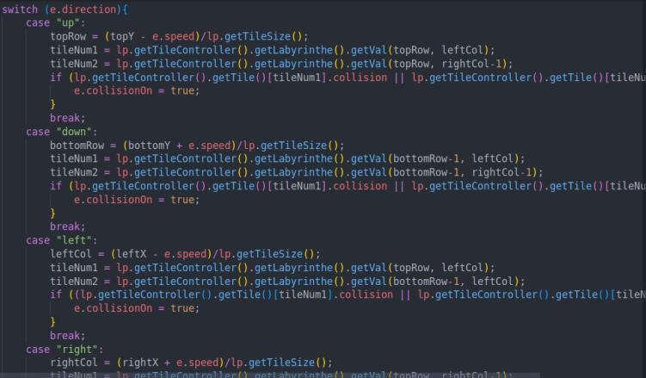

/parler des portails si estimés nécéssaires
//parler de runnable et thread aussi

